|  |  |
| --- | --- |
| МИНИСТЕРСТВО ОБРАЗОВАНИЯ И НАУКИ РОССИЙСКОЙ ФЕДЕРАЦИИ | |
| ФЕДЕРАЛЬНОЕ ГОСУДАРСТВЕННОЕ АВТОНОМНОЕ ОБРАЗОВАТЕЛЬНОЕ УЧРЕЖДЕНИЕ ВЫСШЕГО ОБРАЗОВАНИЯ «САМАРСКИЙ НАЦИОНАЛЬНЫЙ ИССЛЕДОВАТЕЛЬСКИЙ УНИВЕРСИТЕТ ИМЕНИ АКАДЕМИКА С.П. КОРОЛЕВА» | |
|  | |
|  | |
| Лабораторная работа №20 | |
|  | |
|  | Выполнил:  Стерпу Е.К., гр. 6411  Проверил:  Додонов М.В. | |
|  | |
| Самара 2018 | |

**Цель:** обучение работе с механизмом «контекст приложений» (*Application Context)*, являющимися важнейшим компонентом системы безопасности СУДБ *Oracle*.

#### ***Порядок выполнения работы***

1. Отобразить информацию о свойствах текущего сеанса. Подключиться к схеме СУБД *Oracle* как *SYSTEM*. Используя процедуру *SYS*_*CONTEXT*, отобразить следующие атрибуты, зависимые от свойств сеанса:

*CURRENT*_*USER, SESSION*_*USER, PROXY*_*USER, IP*_*ADDRESS, NETWORK*_*PROTOCOL, AUTHENTICATION*_*TYPE, AUTHENTICATION*_*DATA, CLIENT*_*IDENTIFIER*

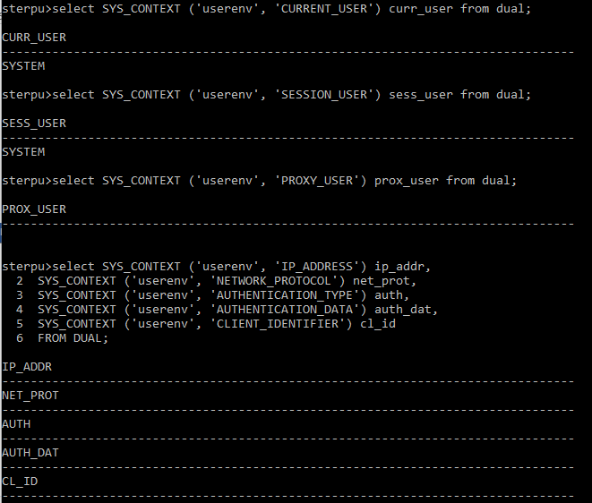

1. Перед использованием пакета *DBMS*_*OUTPUT* необходимо убедиться, что возможность вывода информации в поток вывода включена (*SET SERVEROUTPUT ON*).
2. Отключить функцию проверки пароля.
3. 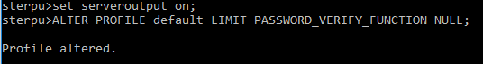Создать пользователя *SEC*, наделить его следующими привилегиями: *create session, select any table*, *create any context*, *drop any context*, *create user*, *alter user*, *drop user*, *create role*, *alter any role*, *drop any role*, *create table*, *create procedure*, *create any trigger*, *administer database trigger.* Также наделить пользователя привилегией на использование пакета *DBMS*_*SESSION.*

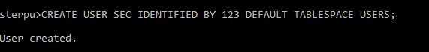

sterpu> GRANT CREATE SESSION, SELECT ANY TABLE, CREATE ANY CONTEXT, DROP ANY CONTEXT,

2 CREATE USER, ALTER USER, DROP USER , CREATE ROLE,ALTER ANY ROLE, DROP ANY ROLE,

3 CREATE TABLE, CREATE PROCEDURE,CREATE ANY TRIGGER, ADMINISTER DATABASE TRIGGER TO SEC;

Grant succeeded.



1. Создать локальный контекст со следующими свойствами:
   * название: *EMP_USER*
   * владелец: *SEC*
   * атрибуты соответствуют столбцам таблицы *HR*. *EMPLOYEES*:
   * *Attribute Col umn*
   * *ID EMPLOYEE*_*ID*
   * *NAME FIRSTJSTAME* | | ' ' | | *LAST*_*NAME*
   * *EMAIL EMAIL*

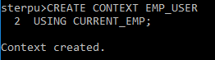

1. Создать процедуру, устанавливающую контекст приложения, со следующими свойствами:
   * название: *SET*_*EMP*_*INFO*
   * владелец: *SEC*
   * входит в пакет: *CURRENT*_*EMP*
   * вызывается из триггера *after logon*, также принадлежащего пользователю *SEC*.

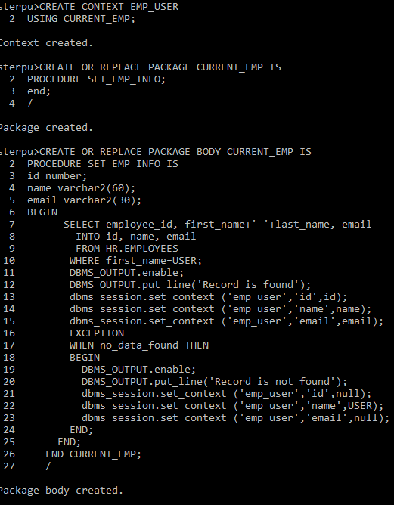

sterpu> CREATE OR REPLACE TRIGGER sec.after_log_on

AFTER LOGON ON DATABASE

CALL SEC.CURRENT_EMP.SET_EMP_INFO

/

Trigger created.

1. Проверить созданный контекст с помощью следующих действий. Создать пользователя *SKING*, с привилегией *CREATE SESSION*. Подключиться под этим пользователем. При помощи *SYS*_*CONTEXT* убедиться, что атрибуты контекста *EMP*_*USER* установлены.

sterpu> CREATE USER SKING IDENTIFIED BY 123;

User created.

sterpu> GRANT CREATE SESSION TO SKING;

Grant succeeded.

SELECT

SYS_CONTEXT ('emp_user','id') id,

SYS_CONTEXT ('emp_user','name') name,

SYS_CONTEXT ('emp_user','email') email

FROM dual;

ID

--------------------------------------------------------------------------------

NAME

--------------------------------------------------------------------------------

SKING

EMAIL

--------------------------------------------------------------------------------

1. Вывести информацию о созданном контексте в словаре данных *dba*_*context* с запросом строк *NAMESPACE, SCHEMA, PACKAGE, TYPE,* подключившись от пользователя *system*.

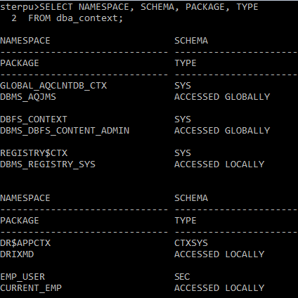

1. Проверить возможность установки атрибута контекста *EMP*_*USER* пользователем *SKING*, сделать выводы о результате выполнения действия.

sterpu> GRANT EXECUTE ON DBMS_SESSION TO SKING;

Grant succeeded.

sterpu> EXECUTE dbms_session.set_context('emp_user','id','1');

BEGIN dbms_session.set_context('emp_user','id','1'); END;

*

ERROR at line 1:

ORA-01031: insufficient privileges

ORA-06512: at "SYS.DBMS_SESSION", line 101

ORA-06512: at line 1